На IV Форумі енергоефективного партнерства’18 Держенергоефективності презентувало успішний старт та плани розвитку ЕСКО-механізму в Україні!

ЕСКО стає для України ефективним механізмом термомодернізації бюджетних установ, а також активізації бізнесу та інвесторів у сфері енергоефективності. Таким був лейтмотив IV Форуму енергоефективного партнерства’18, на якому 27 квітня Держенергоефективності зібрало понад 800 учасників: урядовців, парламентарів, представників місцевої влади, бізнесу, іноземних партнерів та громадськість.

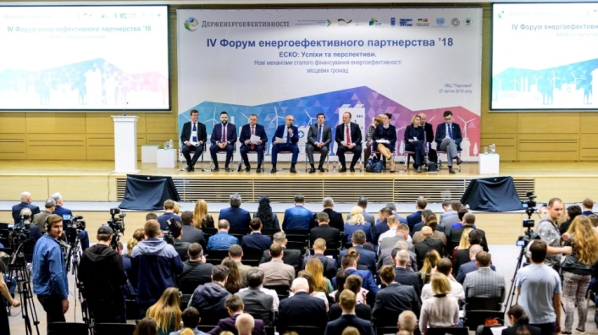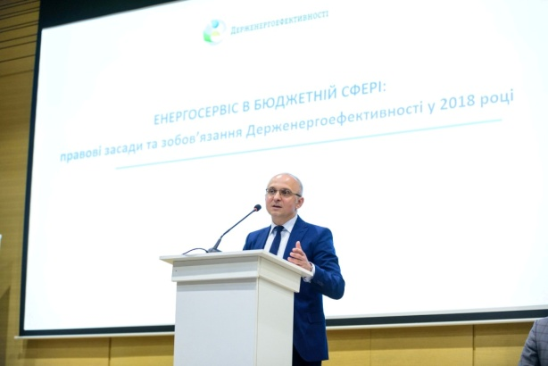

На важливості розвитку сфери енергоефективності в країні наголосив Віце-прем’єр-міністр – Міністр регіонального розвитку, будівництва та ЖКГ України Геннадій Зубко. За його словами, кожен відсоток зменшення споживання по енергоносіям – це додаткові технології, робочі місця та зменшення валютного навантаження на бюджет країни.

Зокрема, ЕСКО-механізм успішно стартував в Україні завдяки плідній законодавчій роботі Уряду, Парламенту, Держенергоефективності та гравців ринку. У 2015 р. прийнято перші необхідні закони та підзаконні акти.

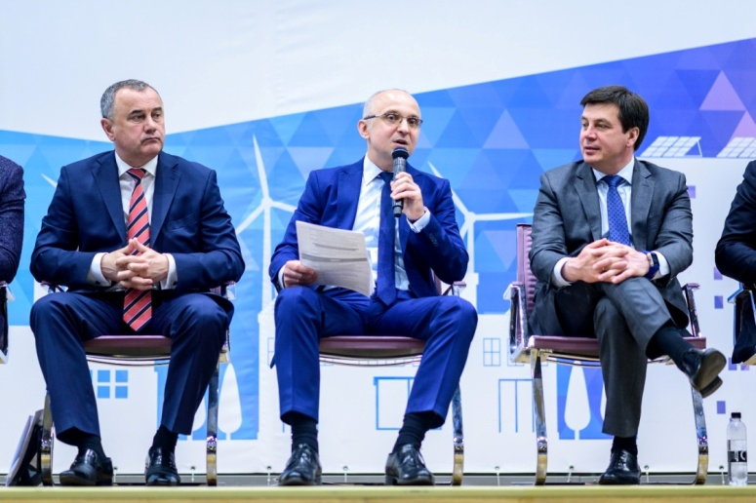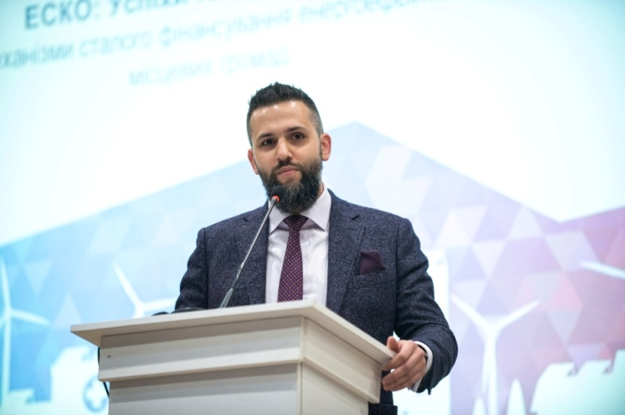

«В Україні щонайменше 70 тис. бюджетних установ потребує термомодернізації. Тож, завдяки прийнятим законодавчим змінам щодо енергосервісу ми відкриваємо величезний ринок утеплення шкіл, дитсадків, лікарень тощо вартістю до 8 млрд євро», - підкреслив С. Савчук.

«Унікальність енергосервісу полягає у можливості залучати приватний капітал до впровадження енергоефективних заходів у бюджетних установах», - повідомив Голова Держенергоефективності Сергій Савчук.

У 2016 р. укладено перші 20 ЕСКО-договорів на суму понад 18 млн гривень. Із моменту запуску спеціального модулю у Системі публічних електронних закупівель «PROZORRO» (https://prozorro.gov.ua) із жовтня 2017 р. і по сьогодні, додатково оголошено 360 ЕСКО-тендерів, а 114 договорів на суму понад 90 млн гривень вже укладено або знаходяться на фінальній стадії підписання.

«Статистика свідчить про те, що законодавча база дієва. Бізнес все активніше цікавиться ринком енергосервісу та інвестує кошти в енергоефективні проекти у бюджетних установах. Головне те, що при цьому не витрачається жодна бюджетна копійка», - повідомив С. Савчук та пояснив, що інвестор повертає вкладені інвестиції лише за рахунок зекономлених витрат на комунальні послуги та енергоносії.

При цьому, Держенергоефективності спільно з регіонами сформувало базу потенційних ЕСКО-об’єктів, яка вже налічує понад 12 тис. будівель (http://saee.gov.ua/sites/default/files/docs/ESCO_objects_24_04_2018.xlsx).

Агентство додатково підготувало базу більше 2 тис. об’єктів державних установ, які також можуть зацікавити ЕСКО-інвесторів.

Про нагальність питання підвищення енергоефективності у бюджетній сфері України розповіли й почесні учасники відкриття Форуму.

Блерта Чела, заступник директора ПРООН в Україні, позитивно відзначила прийняті законодавчі ініціативи в Україні щодо енергоефективності у будівлях, запровадження енергосервісу та комерційного обліку теплової енергії і води. Також, Блерта Чела зауважила, що ПРООН плідно працює із муніципалітетами та докладає максимум зусиль, щоб поширювати кращий досвід країн світу у цих сферах.

Підтримує Україну на шляху до зменшення енергоспоживання у найбільших енергоємних секторах і ЄС. У цьому переконав Торстен Веллерт - керівник підгрупи «Енергетика та екологія» Групи з підтримки України Європейської Комісії. Він також підкреслив, що енергосервіс особливо цінний для місцевих громад. Це можливість заощаджені кошти у результаті впроваджених заходів спрямовувати на інші корисні проекти.

Уряд Німеччини – один із головних партнерів України на шляху до енергонезалежності. В Україні працює потужний кластер із проектів GIZ, задіяних у сфері енергоефективності. Про це заявила Сабіне Мюллер - регіональний директор GIZ Бюро в Україні.

Олександр Домбровський, в.о. Голови Комітету ВРУ ПЕК, окреслив законодавчі перемоги у сфері енергоефективності. На сьогодні завдяки низці прийнятих дієвих законодавчих стимулів економіка країни стає все більш енергоефективною. Наразі важливо пришвидшувати реформи у цьому напрямі.

Віктор Галасюк, голова Комітету ВРУ з питань промислової політики та підприємництва, наголосив на тому, що енергосервісні контракти створюють величезний інвестиційний ринок в Україні, у тому числі, для іноземних інвестицій. Також, ЕСКО - це драйвер для розвитку української промисловості та підвищення зайнятості населення.

«Все це чудовий приклад того, як законодавчі зміни можуть бути одночасно революційними та надзвичайно корисними для інвестора, суспільства та держави загалом», - підсумував В. Галасюк.

Як повідомив Міністр екології та природних ресурсів України Остап Семерак, наразі ведеться робота щодо запровадження ЕСКО-проектів для насосних станцій Держводагентства. Ця ініціатива буде першим досвідом впровадження ЕСКО на об’єктах саме державної форми власності.

Важливо, що закупівлі енергосервісу стали більш прозорими та конкурентними завдяки запуску спеціального модулю у системі «PROZORRO». Про це розповів Максим Нефьодов - перший заступник Міністра економічного розвитку і торгівлі України.

Управління комунікації та зв’язків з громадськістю Держенергоефективності

